1.neděle po Narození Páně 29. prosince 2024

1. Dnes slavíme 1. neděli po Narození Páně. Děkujeme všem, kteří dnešní bohoslužby připravili. V kazatelské stanici se bohoslužby nekonají, poprvé v novém roce budou 12. ledna.
2. Příští neděle 5. je první lednová. Zde v Plzni budou bohoslužby se slavením Večeře Páně a svátost křtu přijme bratr Stanislav Nečesal. Sloužit bude společně sestra farářka a bratr Ondřej Pellar.
3. Pravidelný program se v tomto týdnu ještě nekoná, ale mám tady pár pozvánek.
- Kdo má chuť, může přijít na silvestra sem do presbyterny na přátelské posezení od 19.00 hodin do půlnoci.
- Na Nový rok 1. ledna 2025 nabízíme příležitost se navzájem potkat a společně spolu pobýt: Cílem je společný výstup na vrch Kotel u Rokycan. Vezměte si s sebou něco na opékání.

Nabízí se tyto možnosti cesty:
1. Cesta vlakem z Plzně do Rokycan
V tomto případě je sraz v 9,30 hod. v nádražní hale u sochy hutníka. Jízdenky do Rokycan si zajistí každý sám. Vlak odjíždí v 9,41 hod.
(Zájemci o cestu vlakem mohou přistoupit také v zastávce Plzeň-Doubravka v 9,44 hod.)
2. Setkání v Rokycanech na nádraží v 10 hodin
Výše uvedený vlak přijíždí do Rokycan v 9,56 hod. Kdo se chcete připojit odtud, sraz na nádraží bude v 10,00 hodin.
Z rokycanského nádraží půjdeme společně pěšky po modré turistické značce na vrch Kotel. Vzdálenost je cca 4,5 km, lesní nebo i asfaltová cesta (střídají se) vede zhruba 300 m pod vrchol, dále lesní cesta.
3. Cesta autem pod vrchol a dále pěšky
Pokud by pro někoho byla pěší cesta příliš dlouhá, nabízí se možnost dopravit se autem co nejblíže k vrcholu, např. na parkoviště sem:
49.7128869N, 13.6067972E (GPS souřadnice)

- V neděli 5. ledna jsme také zváni na hudební nešpory od 17.00 hodin. Vystoupí děti a mládež z plzeňských křesťanských sborů a farností.



- Další pozvání máme na Tříkrálový koncert do Chrástu. Ten se koná také v neděli 5. ledna od 17.00 hodin. Vystoupí komorní pěvecký sbor Ad laetitiam a vokální kvartet Tetrapunkt.

- Za připomenutí ještě stojí ekumenický Společný týden modliteb, který začíná rovněž v neděli 5. ledna v Křesťanském společenství v kostele sv. Martina a Prokopa v Lobzích a dále pokračuje každý den v různých kostelích a farnostech. Začátek je vždy v 18.00 hodin. Naše sestra farářka bude hostem v úterý u Františkánů a ve středu 8. ledna je pak společenství v našem kostele, kázat bude páter Pavel Petrašovský z řkc.

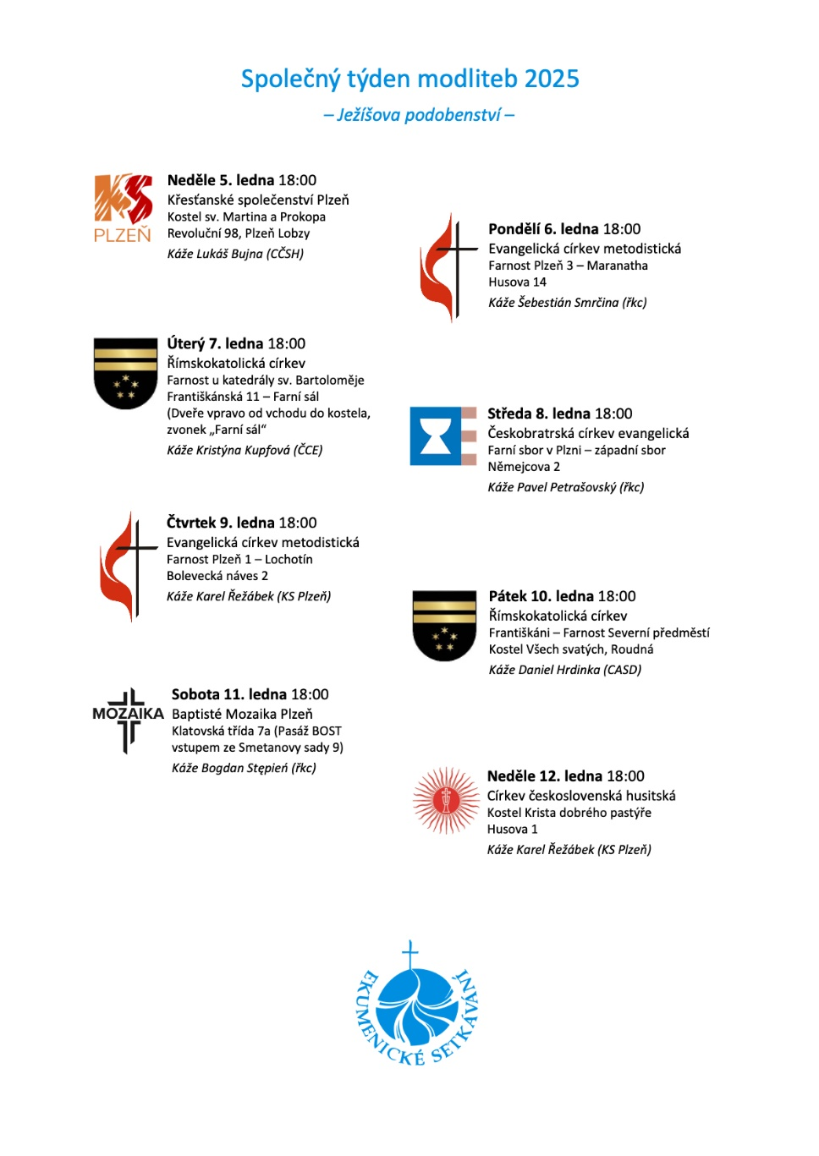
4. Dnešní chrámová sbírka je určena pro potřeby sboru.
V tomto týdnu proběhly dvě sbírky. V humanitární sbírce Diakonie na pomoc Ukrajině se vybralo 9870 Kč, sbírka na bohoslovce a vikariát vynesla 4110 Kč. Velmi děkujeme za vaši obětavost.
5. Po bohoslužbách jsme jako vždy zváni do presbyterny na občerstvení.

